Осень в нашей группе.

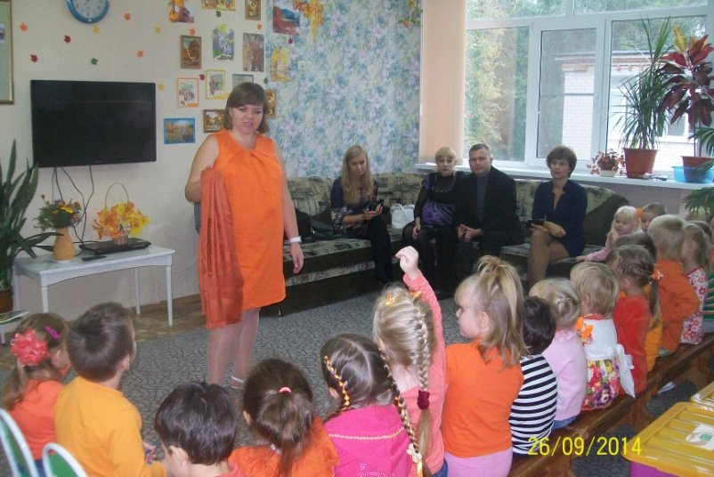
В сентябре месяце в группе № 5 был проведен творческий проект «Осень после яркого лета».
В течение двух недель дети вспоминали лето и отмечали наступление осени. В образовательной и свободной деятельности они отмечали смену времен года, изменения в природе.
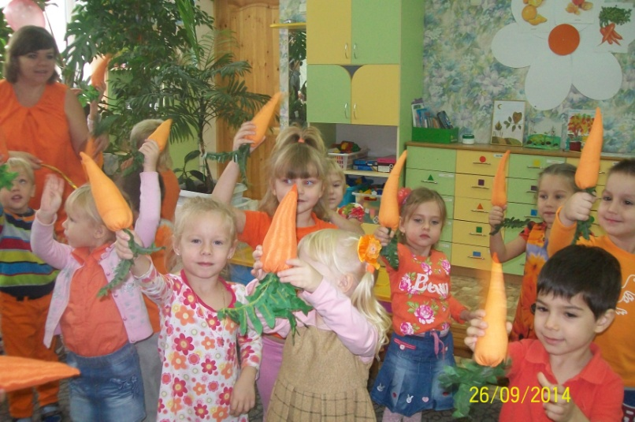
Перед проведением проекта в группе была организована выставка «Лето - это хорошо», в которой родители воспитанников отобразили чудесный летний отдых своих детей.
В рамках проекта был проведен исследовательский проект «Бабочки», участниками которого стали дети вместе с родителями.
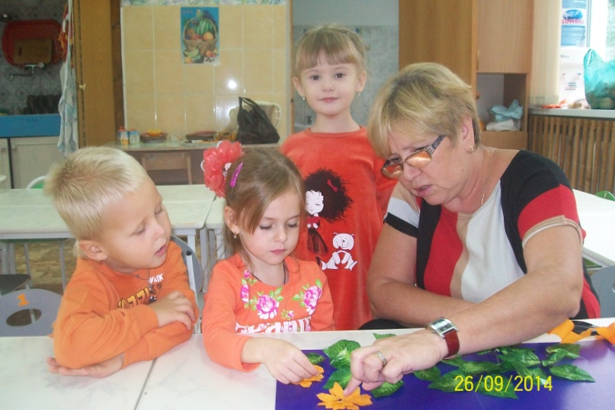
Следующим мероприятием проекта стал «Оранжевый день». Это был настоящий праздник! Все в группе нарядилось в оранжевый цвет: шары, игрушки, цветы, осенние композиции. Дети в оранжевой одежде ожидали праздника вместе с родителями. Наконец, все отправились в «Разноцветную страну». Там мы играли, танцевали, проводили опыты, и, конечно же, нашли угощения. День цвета проводится в группе не в первый раз и, несомненно, становится важной составляющей развития познавательной системы наших детей, а кроме того создает атмосферу праздника и веселья.
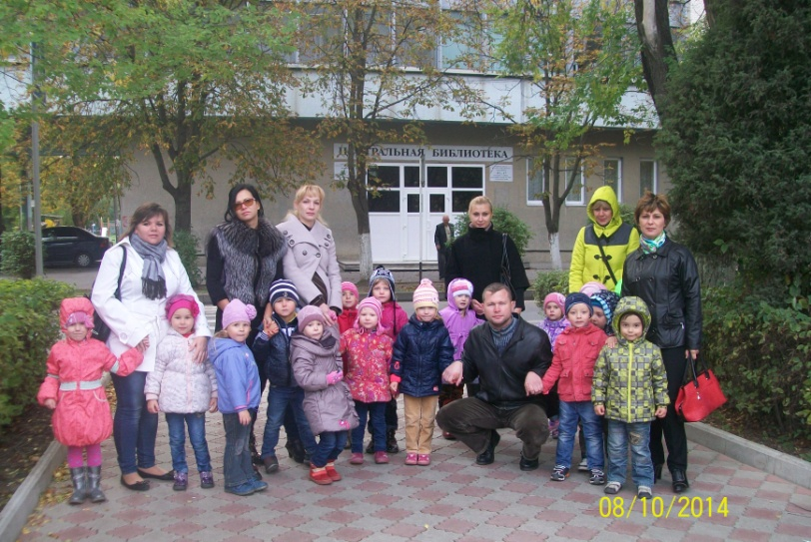
Заключительным аккордом проекта стала экскурсия в Городскую библиотеку на утренник «К нам совсем не понарошку осень вдруг пришла в галошках». Дети нашего возраста первый раз переступили порог царства книг, и надеемся, что это интересное знакомство в будущем увеличит число читателей нашей библиотеки за счет взрослых и детей группы № 5.

